

UNIVERSIDAD AUTÓNOMA DE BAJA CALIFORNIA SUR

Test Final del sistema de veterinaria

Diseñador: Francisco Miguel Navarro Crespo
Backend: Miguel Ángel Garcia Ahuanta
Frontend: Zian Gaxiola Vazquez
QA: Francisco Miguel Navarro Crespo

Fecha: 8/12/2025

Contenido

Validaciones………………………………………………..
Módulo de Pacientes………………………………………
Módulo de Dueños...………………………………………
Módulo de Citas……………………………………………

Validaciones

Panel login
Error#1

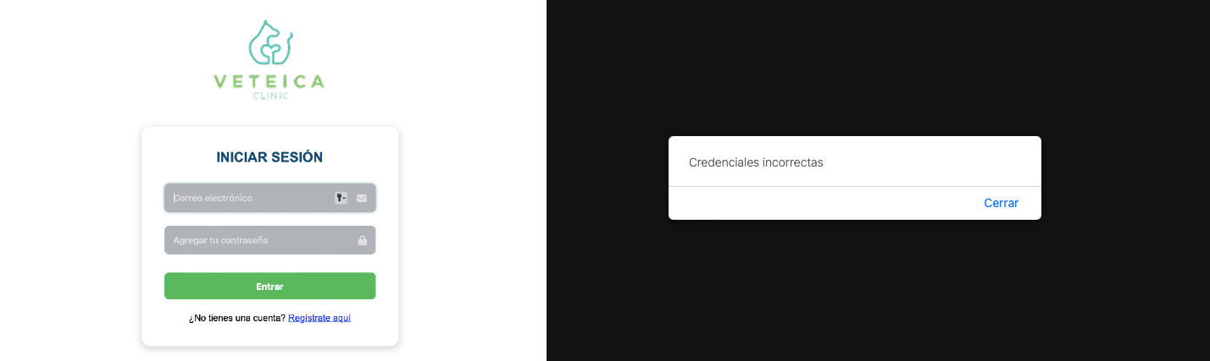

Tester: | Francisco Miguel Navarro Crespo.
Panel: | Panel Login
Ubicación del problema: | Sección de correo electrónico
Fecha de ubicación del problema: | 1 de diciembre del 2025
Problema: | Permite ingresar con caracteres y símbolos.
Pasos de prueba: | Dar clic en el campo de correo, teclear símbolos y caracteres
Objetivo: | Ingresar correo electrónico registrado y contraseña registrada en nuestra base de datos.
Responsable: | Frontend
Fecha de solución: | 2 de diciembre del 2025
Estado: | Solucionado
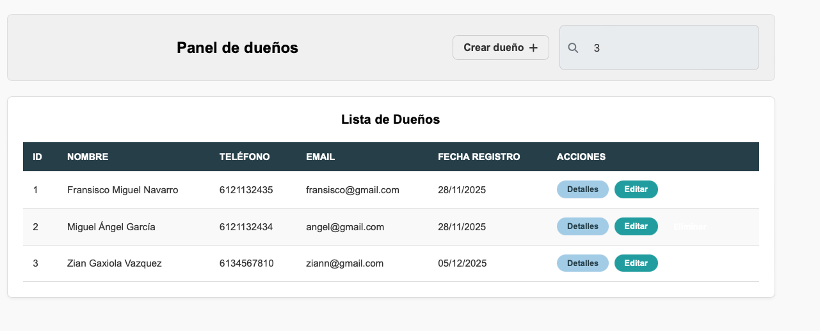

Tester: | Francisco Miguel Navarro Crespo.
Panel: | Panel de dueño
Ubicación del problema: | Sección de búsqueda
Fecha de ubicación del problema: | 5 de diciembre del 2025
Problema: | Al ingresar la búsqueda de un nombre, este no envía al nombre ni hace nada
Pasos de prueba: | Ingresar a la sección de búsqueda, agregar un nombre y buscar.
Objetivo: | Al ingresar un Nombre en la sección de búsqueda esté al buscar te salga el Nombre del dueño.
Responsable: | Frontend
Fecha de solución: | 7 de diciembre
Estado: | Solucionado

Módulo de Pacientes

Error#2
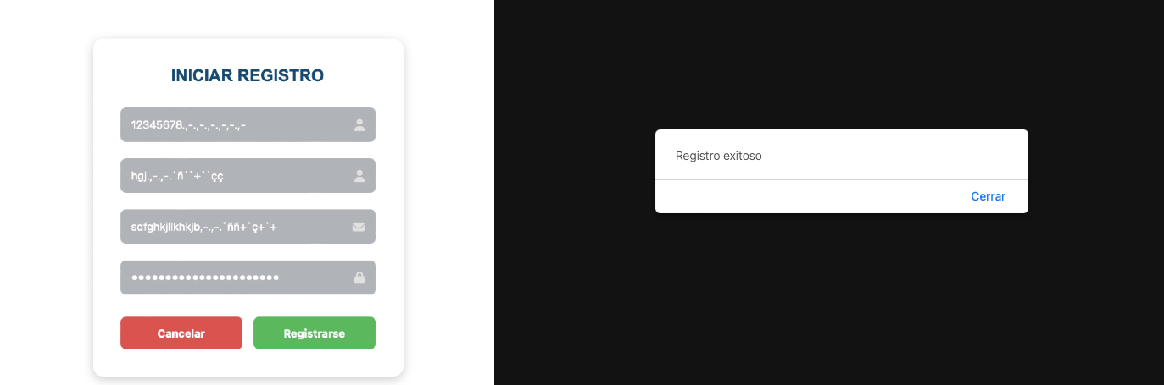

Tester: | Francisco Miguel Navarro Crespo.
Panel: | Panel Registro
Ubicación del problema: | Sección de ingresar correo
Fecha de ubicación del problema: | 5 de diciembre del 2025
Problema: | Permite agregar caracteres lo cual es erróneo.
Pasos de prueba: | Dar clic en el campo de correo, teclear caracteres
Objetivo: | Ingresar un correo nuevo, una contraseña nueva y
Responsable: | Frontend
Fecha de solución:
Estado: | Solucionado

Error#3
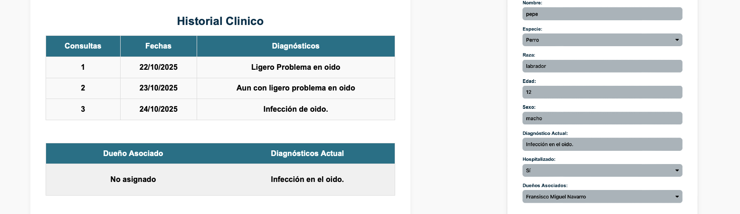

Tester: | Francisco Miguel Navarro Crespo.
Panel: | Panel de paciente
Ubicación del problema: | Sección de dueño asociado
Fecha de ubicación del problema: | 5 de diciembre del 2025
Problema: | Al asignar un dueño al paciente (perro), este al guardar no se le agrega.
Pasos de prueba: | Dar clic en detalles de paciente
Objetivo: | Al asignar un dueño este se agregue.
Responsable: | Frontend
Fecha de solución:
Estado: | Pendiente

Error#4
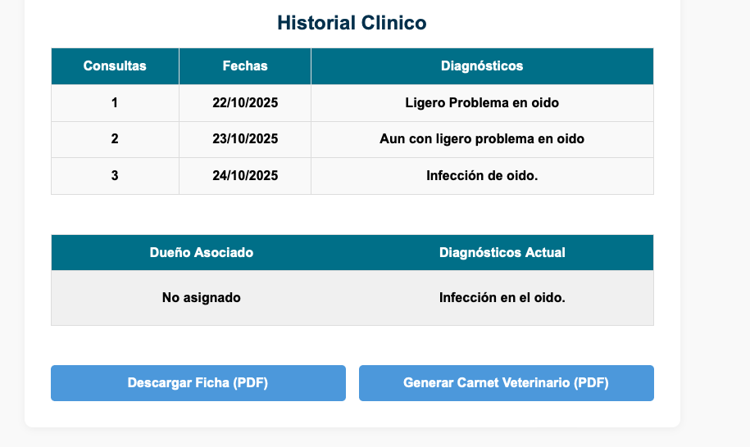

Tester: | Francisco Miguel Navarro Crespo.
Panel: | Panel de paciente
Ubicación del problema: | Sección de descarga ficha y generar carnet.
Fecha de ubicación del problema: | 5 de diciembre del 2025
Problema: | No descarga la ficha ni genera carnet.
Pasos de prueba: | Dar clic (descargar ficha o generar carnet) no hace absolutamente nada.
Objetivo: | Poder descargar ficha o generar carnet al momento de elegir la opción
Responsable: | Backend
Fecha de solución:
Estado: | Solucionado
Error#5
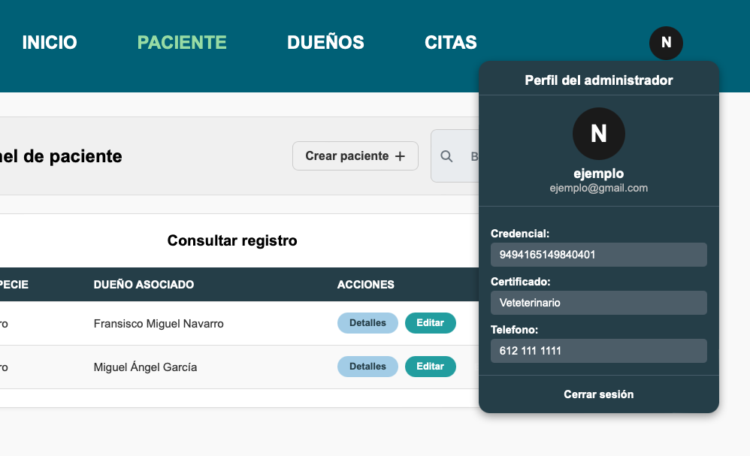

Tester: | Francisco Miguel Navarro Crespo.
Panel: | Panel de paciente
Ubicación del problema: | Sección de perfil de administrador
Fecha de ubicación del problema: | 5 de diciembre del 2025
Problema: | Tiene un correo equivocado
Pasos de prueba: | Ingresar al perfil de administrador sección de correo.
Objetivo: | Al ingresar con un correo válido este quede registrado en cada panel.
Responsable: | Backend
Fecha de solución:
Estado: | Semi Solucionado

Error#6

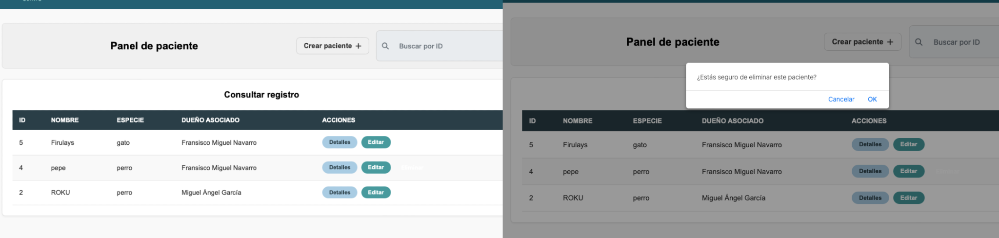

Tester: | Francisco Miguel Navarro Crespo.
Panel: | Panel de paciente
Ubicación del problema: | Sección de consultar registro.
Fecha de ubicación del problema: | 5 de diciembre del 2025
Problema: | No está visible el botón de eliminar.
Pasos de prueba: | Ingresar al panel de paciente, sección consultar registro.
Objetivo: | Al ingresar a consultar registro se vea visibles los botones de detalles, editar y eliminar.
Responsable: | Frontend
Fecha de solución:
Estado: | Pendiente

Error#7
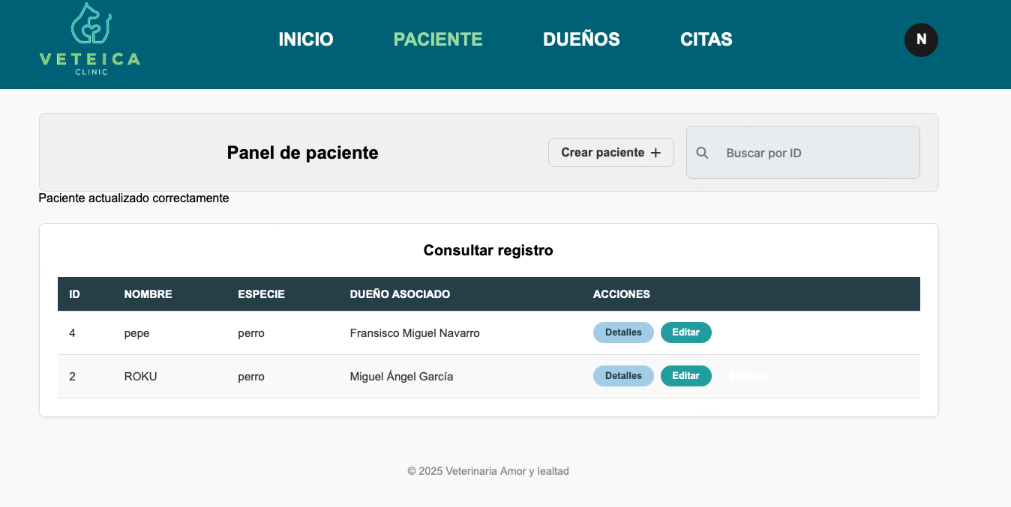

Tester: | Francisco Miguel Navarro Crespo.
Panel: | Panel de paciente
Ubicación del problema: | Sección de consultar registro.
Fecha de ubicación del problema: | 5 de diciembre del 2025
Problema: | No está visible el botón de eliminar.
Pasos de prueba: | Ingresar al panel de paciente, sección consultar registro.
Objetivo: | Al ingresar a consultar registro se vea visibles los botones de detalles, editar y eliminar.
Responsable: | Frontend
Fecha de solución:
Estado: | Pendiente

Módulo de Dueños
Error#1
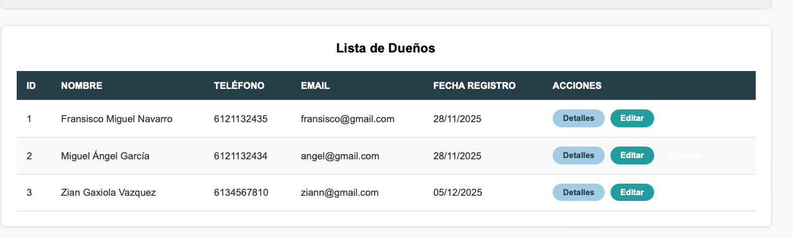

Tester: | Francisco Miguel Navarro Crespo.
Panel: | Panel de dueño
Ubicación del problema: | Sección de lista de dueños.
Fecha de ubicación del problema: | 5 de diciembre del 2025
Problema: | No está visible el botón de eliminar.
Pasos de prueba: | Ingresar al panel de dueños, sección lista de dueños.
Objetivo: | Al ingresar ala lista de dueños se vea visibles los botones de detalles, editar y eliminar.
Responsable: | Frontend
Fecha de solución:
Estado: | Pendiente

Error#2
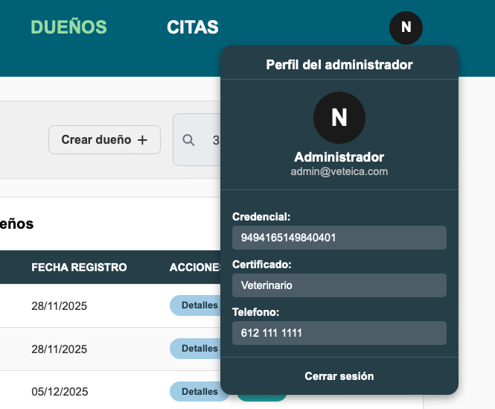

Tester: | Francisco Miguel Navarro Crespo.
Panel: | Panel de dueño
Ubicación del problema: | Sección de perfil de administrador
Fecha de ubicación del problema: | 5 de diciembre del 2025
Problema: | Tiene un correo equivocado.
Pasos de prueba: | Ingresar al perfil de administrador sección de correo.
Objetivo: | Al ingresar con un correo válido este quede registrado en cada panel.
Responsable: | Backend
Fecha de solución:
Estado: | Semi Solucionado

Error#3

Tester: | Francisco Miguel Navarro Crespo.
Panel: | Panel de dueño
Ubicación del problema: | Sección de búsqueda
Fecha de ubicación del problema: | 5 de diciembre del 2025
Problema: | Al ingresar la búsqueda de un nombre, este no envía al nombre ni hace nada
Pasos de prueba: | Ingresar a la sección de búsqueda, agregar un nombre y buscar.
Objetivo: | Al ingresar un Nombre en la sección de búsqueda esté al buscar te salga el Nombre del dueño.
Responsable: | Frontend
Fecha de solución: | 7 de diciembre
Estado: | Solucionado

Error#5
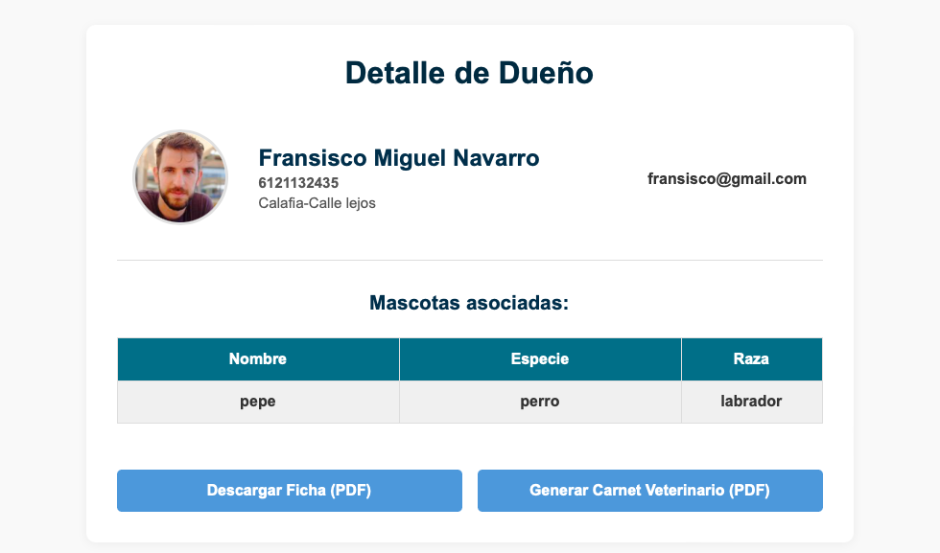

Tester: | Francisco Miguel Navarro Crespo.
Panel: | Panel de dueño
Ubicación del problema: | Sección de detalle del dueño
Fecha de ubicación del problema: | 5 de diciembre del 2025
Problema: | No descarga ficha ni genera carnet
Pasos de prueba: | Dar clic (descargar ficha o generar carnet) no hace absolutamente nada.
Objetivo: | Poder descargar ficha o generar carnet al momento de elegir la opción
Responsable: | Frontend
Fecha de solución:
Estado: | Pendiente

Módulo de Citas

Error#1
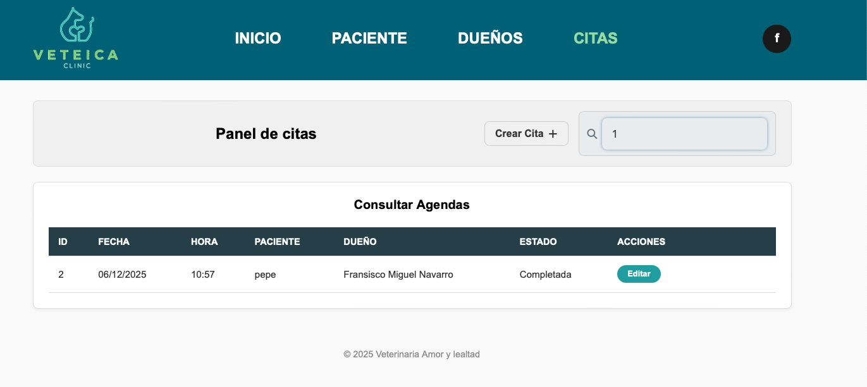

Tester: | Francisco Miguel Navarro Crespo.
Panel: | Panel de citas
Ubicación del problema: | Sección de búsqueda
Fecha de ubicación del problema: | 5 de diciembre del 2025
Problema: | No descarga la ficha ni genera carnet.
Pasos de prueba: | Ingresar a la sección de búsqueda, agregar un ID y buscar.
Objetivo: | Al ingresar un ID en la sección de búsqueda esté al buscar te salga el ID del dueño.
Responsable: | Frontend
Fecha de solución:
Estado: | Solucionado

Error#2

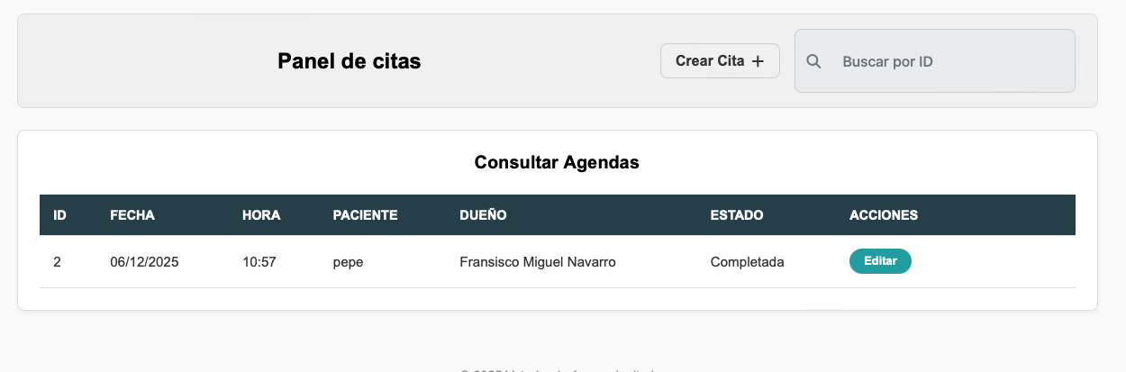

Tester: | Francisco Miguel Navarro Crespo.
Panel: | Panel de citas
Ubicación del problema: | Consultar agendas
Fecha de ubicación del problema: | 5 de diciembre del 2025
Problema: | No está visible el botón de eliminar
Pasos de prueba: | Ingresar al panel de citas, a la sección de consultar agendas, no se encuentra visible el botón de eliminar
Objetivo: | Al ingresar al panel de citas, en la sección de consultar agendas, tenga visibles los botones de editar y eliminar.
Responsable: | Frontend
Fecha de solución:
Estado: | Pendiente

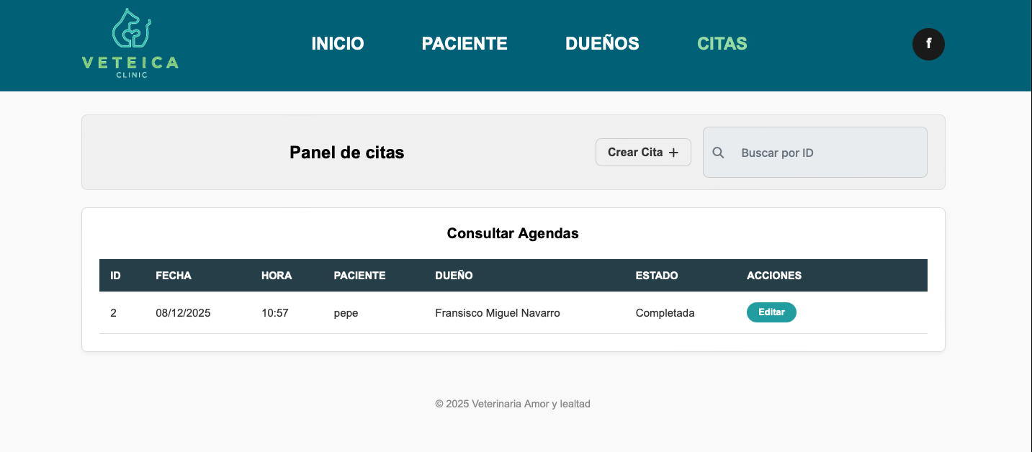

Tester: | Francisco Miguel Navarro Crespo.
Panel: | Panel de citas
Ubicación del problema: | Crear cita
Fecha de ubicación del problema: | 5 de diciembre del 2025
Problema: | No se muestra la información al panel del paciente al poner la cita como completada.
Pasos de prueba: | Ingresar al panel de citas, crear cita, agregar un paciente ya registrado, colocar la información necesaria (su dueño, fecha, hora, motivo, su diagnóstico y previamente el estado de la cita)
Objetivo: | Al ingresar al panel de citas, en la sección de completar cita, esta al estar completa debe mandar la información necesaria al panel del paciente
Responsable: | Backend
Fecha de solución:
Estado: | Pendiente

Pruebas con éxito

Aquí se muestran las pruebas realizadas sin acciones inválidas y que funcionaron correctamente, de forma eficiente, de igual forma no se mostrarán paneles no funcionales ni reportados que no se hayan solucionado

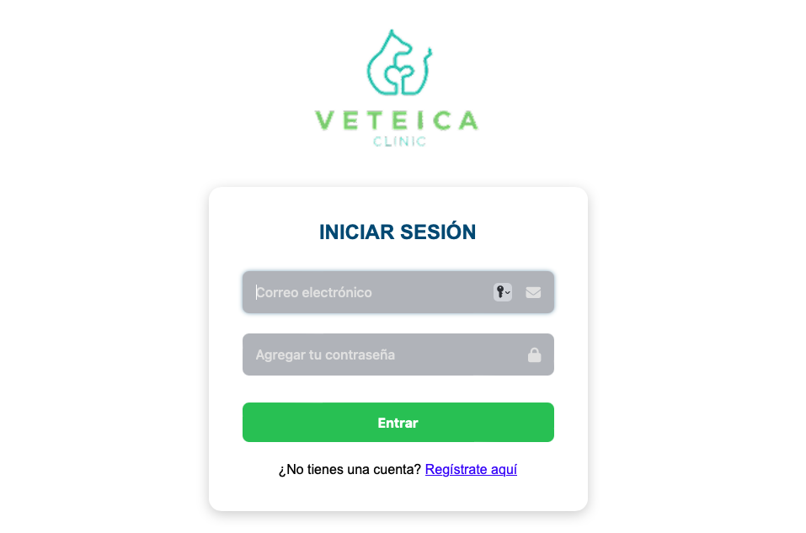

Panel: | login
Requisitos: | Cumplir con la ortografía y el llenado de campos de forma correcta.
Estados: | Aprobatorio

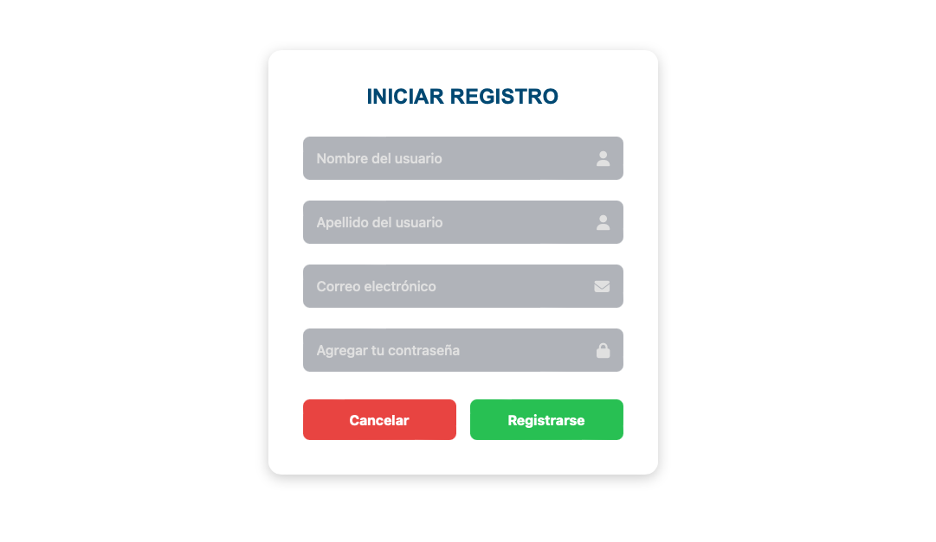

Panel: | Iniciar registro
Requisitos: | Ser funcional (Agregar nombre de usuario, apellido de usuario, correo electrónico,y su contraseña ).
Estados: | Aprobatorio

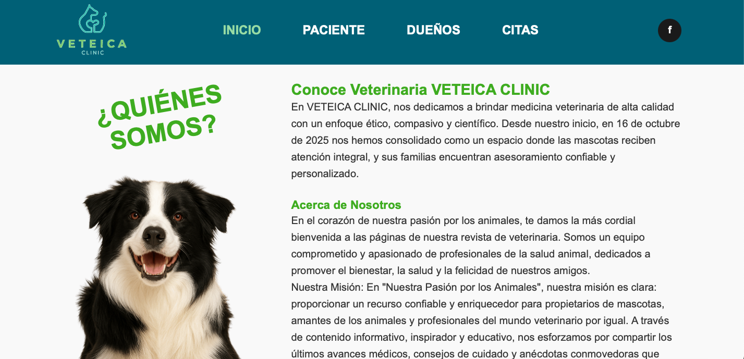

Panel: | Inicio
Requisitos: | Ser funcional en los 4 módulos, poder visualizar la información de forma concisa a fin que sea entendible.
Estados: | Aprobatorio

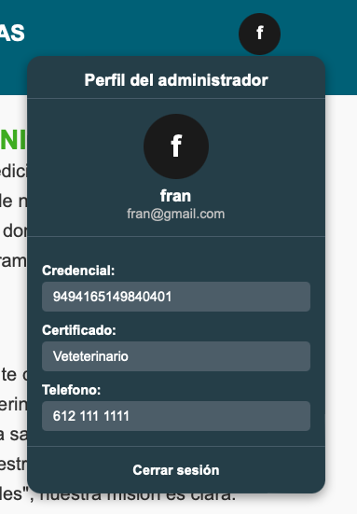

Panel: | Perfil de administrador
Requisitos: | Ser funcional en los 4 módulos, poder visualizar la información de forma concisa a fin que sea entendible.
Estados: | Aprobatorio

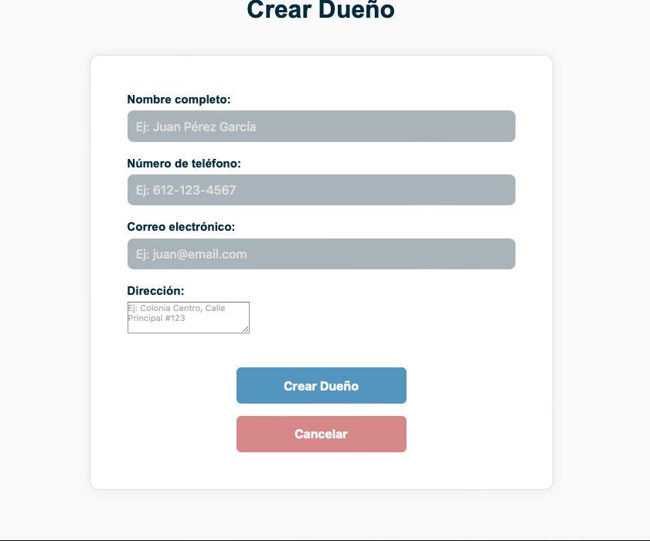

Panel: | Crear dueño
Requisitos: | Ser funcional (Agregar nombre completo, número de teléfono, correo electrónico y dirección), botones funcionales (Crear dueño, cancelar).
Estados: | Aprobatorio
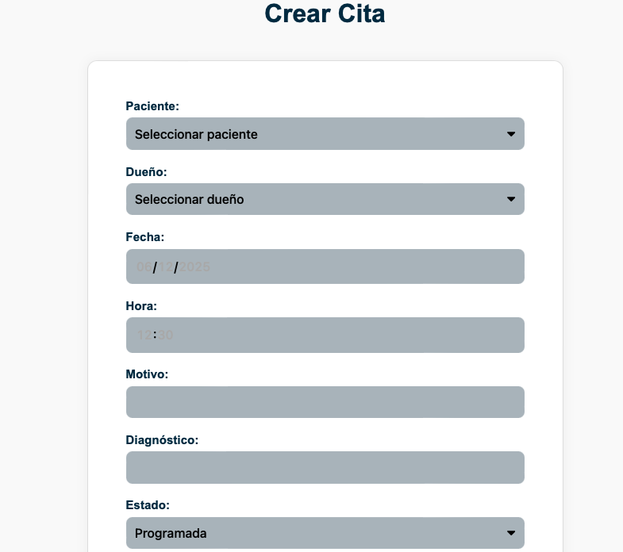

Panel: | Crear cita
Requisitos: | Ser funcional (Agregar paciente registrado, agregar dueño registrado,fecha, hora, motivo, diagnóstico y estado de la cita), botones funcionales (Crear, cancelar).
Estados: | Aprobatorio

